ФЕДЕРАЛЬНОЕ АГЕНТСТВО ЖЕЛЕЗНОДОРОЖНОГО ТРАНСПОРТА
Федеральное государственное бюджетное образовательное учреждение высшего профессионального образования
«Петербургский государственный университет путей сообщения
Императора Александра I»
(ФГБОУ ВПО ПГУПС)

Кафедра «Инженерная геодезия»

РАБОЧАЯ ПРОГРАММА
дисциплины
«ГЕОИНФОРМАЦИОННЫЕ СИСТЕМЫ» (Б1.В.ДВ.1.1)
для направления
27.04.03 «Системный анализ и управление»
по магистерской программе
«Системный анализ и исследование операций в технических системах»

Форма обучения – очная, заочная

Санкт-Петербург
2015
Рабочая программа рассмотрена и обсуждена на заседании кафедры «Инженерная геодезия»
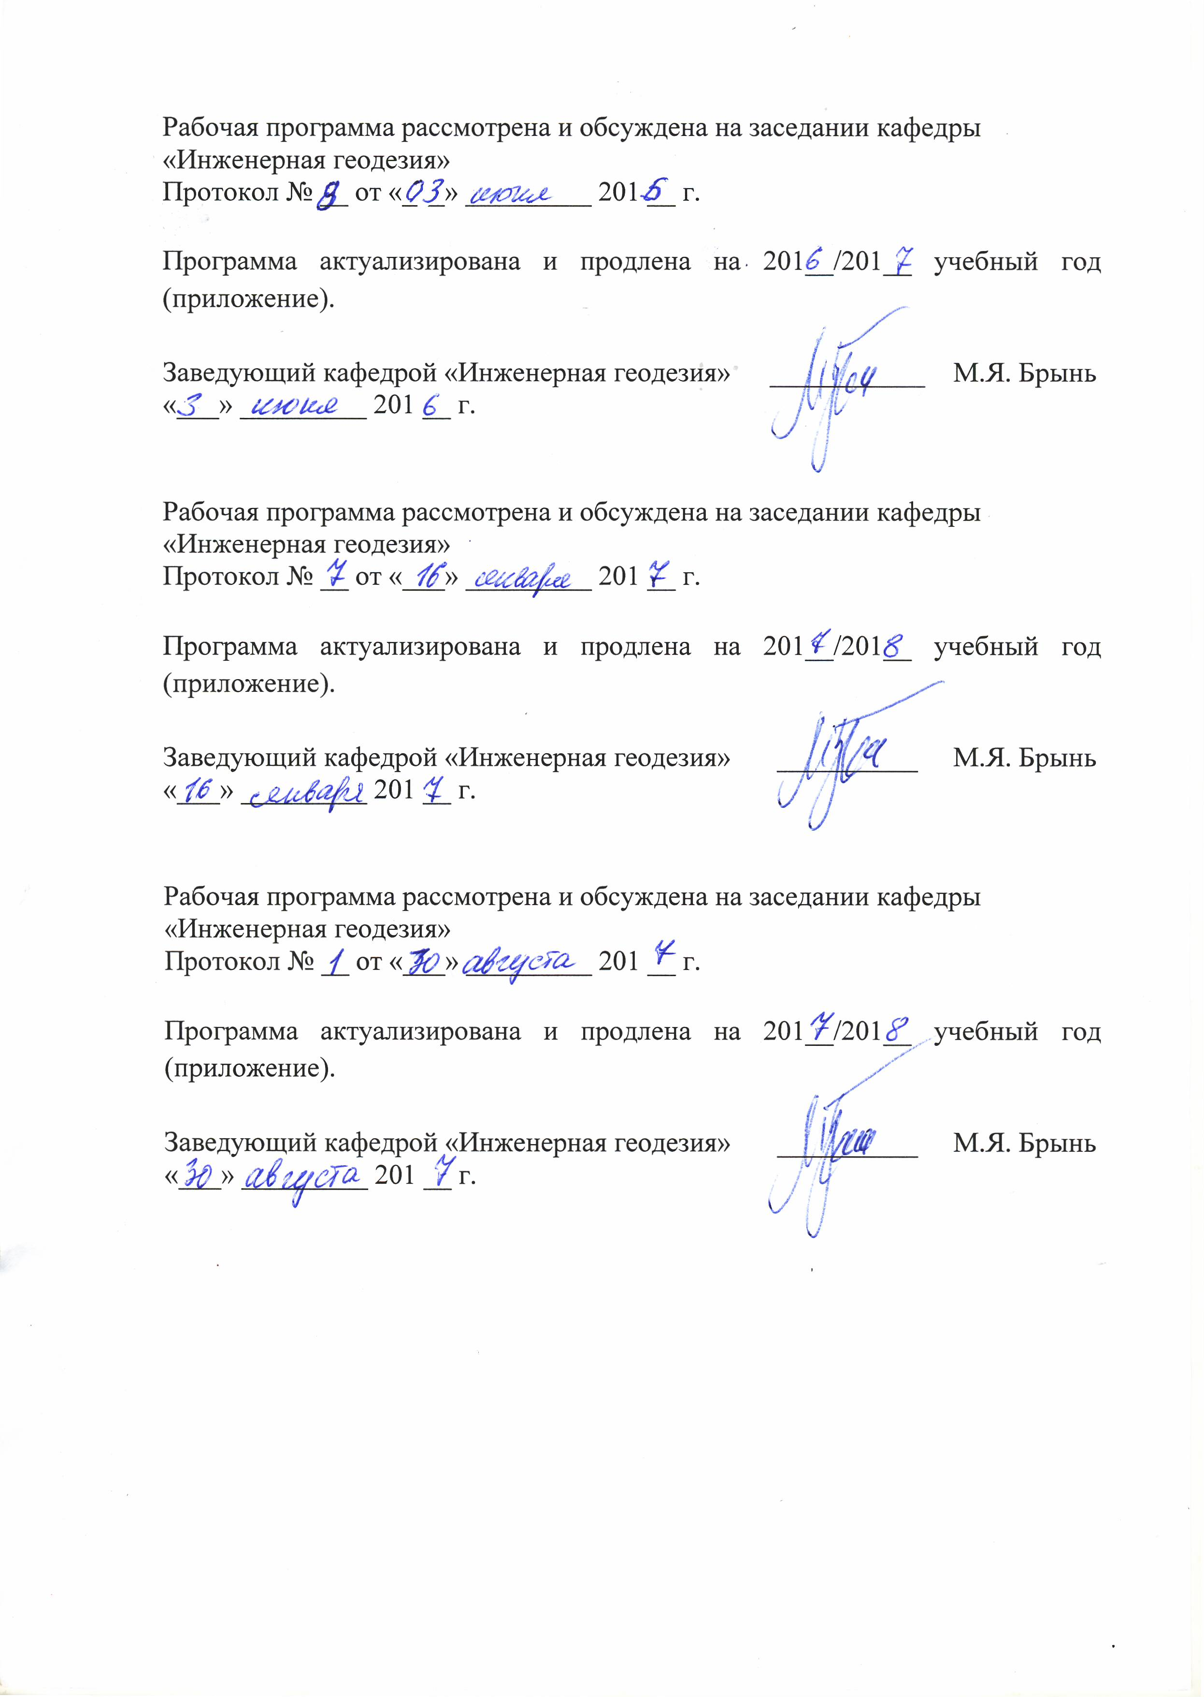
Протокол № __ от «___» _________ 201 __ г.

Программа актуализирована и продлена на 201__/201__ учебный год (приложение).

Заведующий кафедрой «Инженерная геодезия» | ___________ | М.Я. Брынь
«___» _________ 201 __ г.

Рабочая программа рассмотрена и обсуждена на заседании кафедры
«Инженерная геодезия»
Протокол № __ от «___» _________ 201 __ г.

Программа актуализирована и продлена на 201__/201__ учебный год (приложение).

Заведующий кафедрой «Инженерная геодезия» | __________ | М.Я. Брынь
«___» _________ 201 __ г.

Рабочая программа рассмотрена и обсуждена на заседании кафедры
«Инженерная геодезия»
Протокол № __ от «___» _________ 201 __ г.

Программа актуализирована и продлена на 201__/201__ учебный год (приложение).

Заведующий кафедрой «Инженерная геодезия» | __________ | М.Я. Брынь
«___» _________ 201 __ г.

ЛИСТ СОГЛАСОВАНИЙ
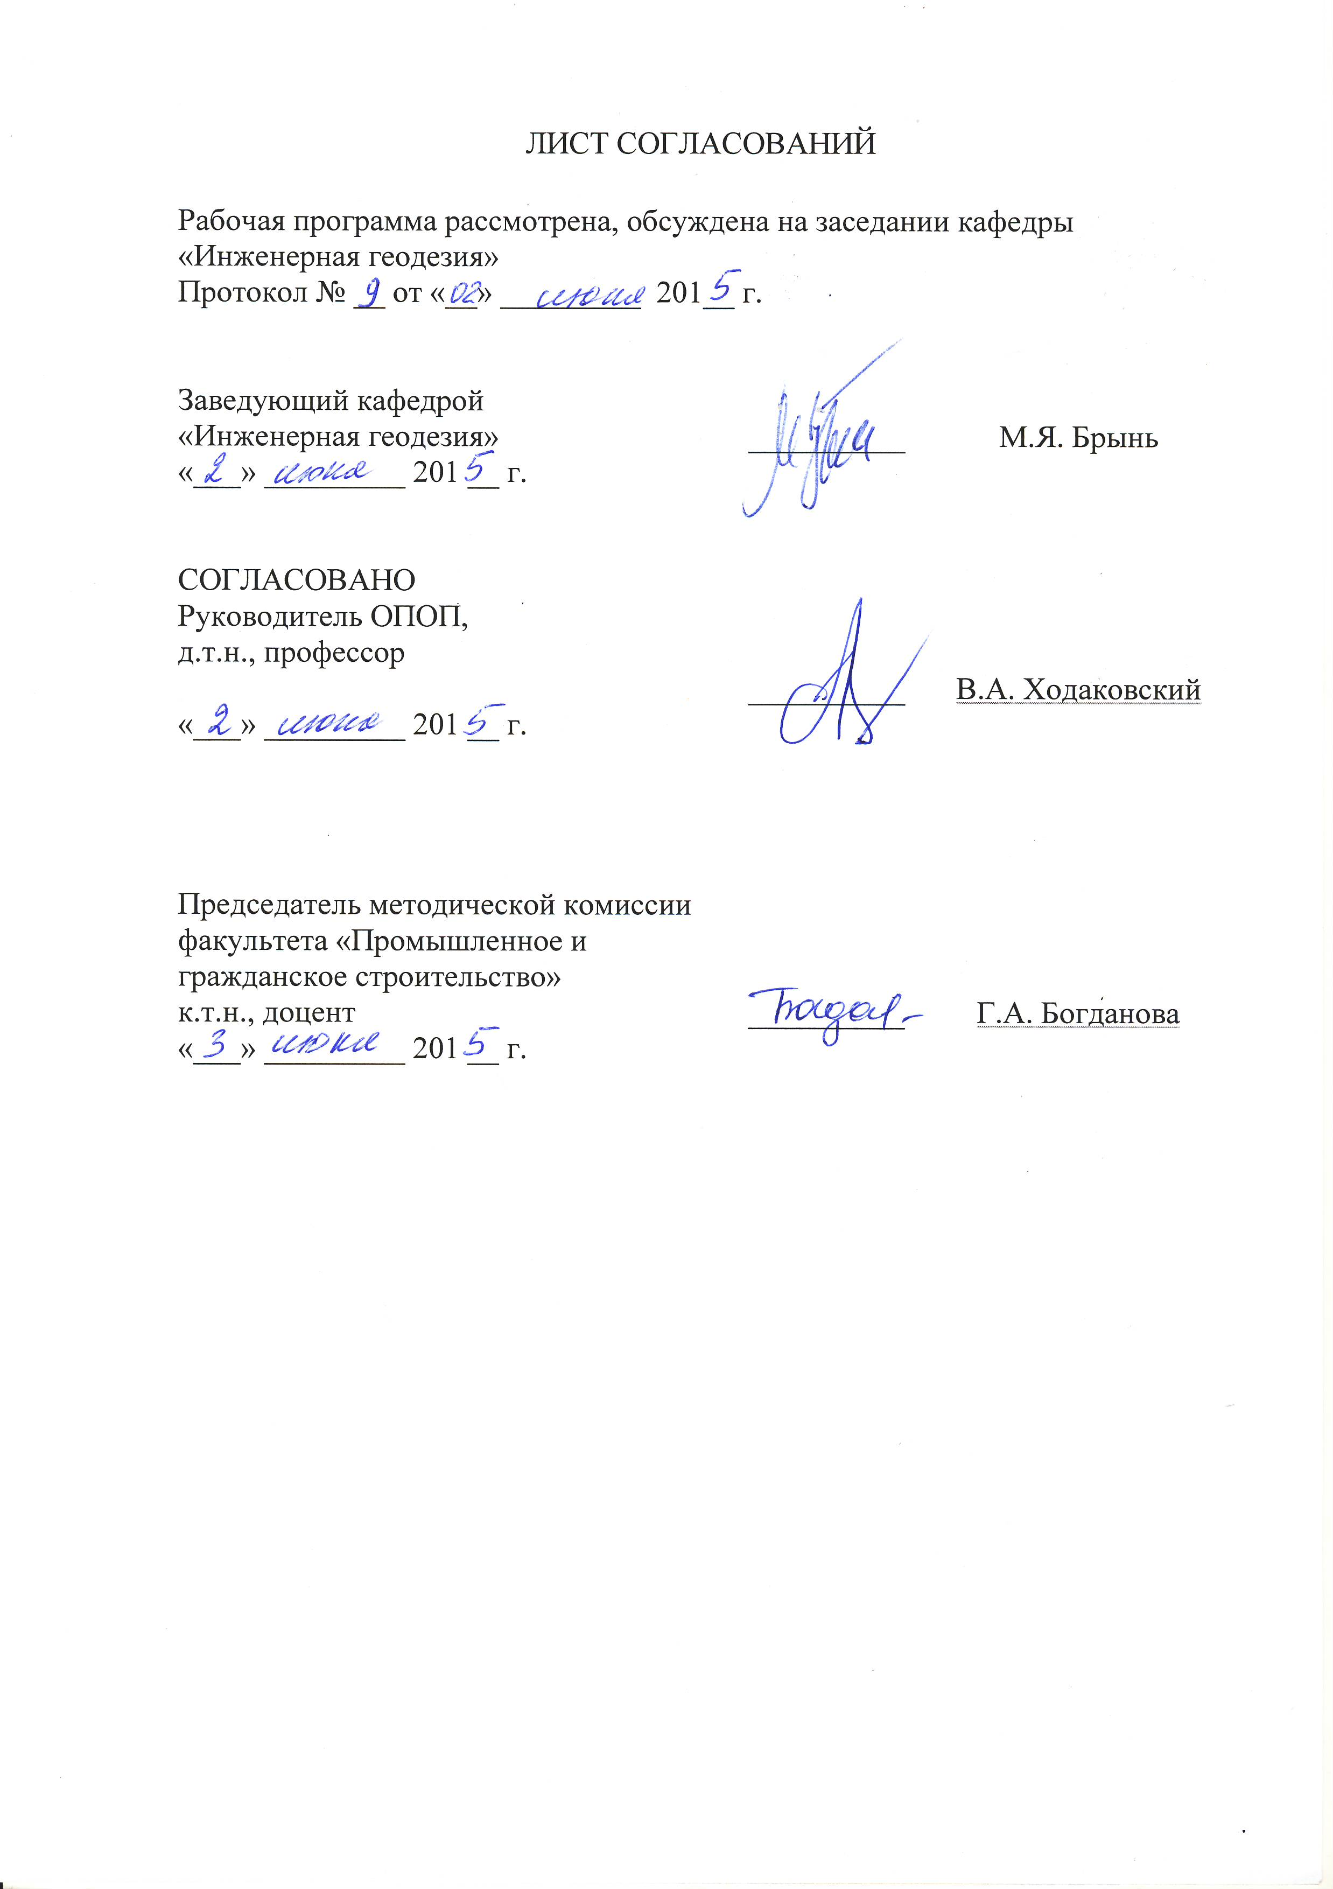
Рабочая программа рассмотрена, обсуждена на заседании кафедры «Инженерная геодезия»
Протокол № __ от «__» _________ 201__ г.

Заведующий кафедрой  «Инженерная геодезия» | __________ | М.Я. Брынь
«___» _________ 201 __ г.

СОГЛАСОВАНО
Руководитель ОПОП,
д.т.н., профессор
 | __________ | В.А. Ходаковский
«___» _________ 201 __ г.
Председатель методической комиссии факультета «Промышленное и гражданское строительство»  к.т.н., доцент | __________ | Г.А. Богданова
«___» _________ 201 __ г.

1. Цели и задачи дисциплины

Рабочая программа составлена в соответствии с ФГОС ВО, утвержденным «30» октября 2014 г., приказ № 1413 по направлению 27.04.03 «Системный анализ и управление», по дисциплине «Геоинформационные системы».
Целью изучения дисциплины является формирование у будущих специалистов базовых представлений о современных информационных технологиях, рассмотрение основных вопросов организации, взаимодействия и функциональных возможностей геоинформационных систем (ГИС) и использование их в картографии при создании картографических произведений.
Для достижения поставленной цели решаются следующие задачи:
- ознакомление с геоинформационными технологиями, используемыми при ведении кадастра;
- выработка практических умений и приобретение навыков в работе с геоинформационными прикладными программными комплексами.

2. Перечень планируемых результатов обучения по дисциплине, соотнесенных с планируемыми результатами освоения основной профессиональной образовательной программы

Планируемыми результатами обучения по дисциплине являются: приобретение знаний, умений, навыков.
В результате освоения дисциплины обучающийся должен:
ЗНАТЬ:
- методы проектирования аппаратных и программных средств системного анализа сложных систем;
- методы декомпозиции, агрегирования и координации крупномасштабных систем оптимального, адаптивного и робастного управления;
- историю развития математики, механики, теории управления, системного анализа и принятия решений;
- основные понятия и определения из геоинформатики;
- технологические схемы создания тематических карт природных (земельных) ресурсов, технологические вопросы взаимодействия различных подсистем ГИС;
- основные геоинформационные системы, их структуру, состав, функциональные возможности и требования, предъявляемые к ГИС;
- место и роль геоинформационных систем в процессе создания планов и карт.
УМЕТЬ:
- планировать, организовывать и проводить научные исследования в области системного анализа и управления;
- проектировать системы управления сложными многосвязными системами;
- использовать на практике возможности геоинформационных систем при создании тематических карт природных (земельных) ресурсов.
- использовать пакеты прикладных программ, проводить необходимые расчеты на ПК;
- использовать автоматизированные методы получения и обработки геодезической информации.
ВЛАДЕТЬ:
- технологиями научно-исследовательской и научно-педагогической деятельности;
- навыками практического использования наиболее распространенных в мировой и отечественной практике ГИС по созданию фрагментов тематических карт, используемых при проведении работ по землеустройству и земельному кадастру.
- технологиями в области геодезии на уровне самостоятельного решения практических вопросов специальности, творческого применения этих знаний при решении конкретных задач;
- методикой оформления планов с использованием современных компьютерных технологий;
- навыками работы со специализированными программными продуктами в области геодезии;
- методами и средствами обработки разнородной информации при решении специальных геодезических задач в землеустройстве;
- навыками поиска информации из области геодезии в Интернете и других компьютерных сетях.
Приобретенные знания, умения, навыки, характеризующие формирование компетенций, осваиваемые в данной дисциплине, позволяют решать профессиональные задачи, приведенные в соответствующем перечне по видам профессиональной деятельности в п. 2.4 общей характеристики основной профессиональной образовательной программы (ОПОП).
Изучение дисциплины направлено на формирование следующих профессиональных компетенций (ПК), соответствующих видам профессиональной деятельности, на которые ориентирована программа магистратуры:
проектно-конструкторская деятельность:
- способность выбирать методы и разрабатывать алгоритмы решения задач управления сложными управляемыми объектами в различных отраслях (ПК-5);
проектно-технологическая деятельность:
- способность применять современные технологии создания сложных комплексов с использованием CASE-средств, контролировать качество разрабатываемых систем управления (ПК-6).
Область профессиональной деятельности обучающихся, освоивших данную дисциплину, приведена в п. 2.1 общей характеристики ОПОП.
Объекты профессиональной деятельности обучающихся, освоивших данную дисциплину, приведены в п. 2.2 общей характеристики ОПОП.

3. Место дисциплины в структуре основной профессиональной образовательной программы

Дисциплина «Геоинформационные системы» (Б1.В.ДВ.1.1) относится к вариативной части и является дисциплиной по выбору обучающегося.

4. Объем дисциплины и виды учебной работы

Для очной формы обучения:

Вид учебной работы | Всего часов | Семестр
Вид учебной работы | Всего часов | 1
Контактная работа (по видам учебных занятий)  В том числе:  - лекции (Л)  - практические занятия (ПЗ)  - лабораторные работы (ЛР) | 36  –  36  – | 36  –  36  –
Самостоятельная работа (СРС) (всего) | 99 | 99
Контроль | 45 | 45
Форма контроля знаний | Э | Э
Общая трудоемкость: час / з.е. | 180 / 5 | 180 / 5

Для заочной формы обучения:

Вид учебной работы | Всего часов | Курс
Вид учебной работы | Всего часов | 1
Контактная работа (по видам учебных занятий)  В том числе:  - лекции (Л)  - практические занятия (ПЗ)  - лабораторные работы (ЛР) | 14  –  14  – | 14  –  14  –
Самостоятельная работа (СРС) (всего) | 157 | 157
Контроль | 9 | 9
Форма контроля знаний | Э | Э
Общая трудоемкость: час / з.е. | 180 / 5 | 180 / 5

Примечания: «Форма контроля знаний» – экзамен (Э).

5. Содержание и структура дисциплины

5.1 Содержание дисциплины

№ п/п | Наименование раздела дисциплины | Содержание раздела
Модуль №1
1 | Системы координат, используемые в геоинформатике | Форма и размеры Земли. Уровенная поверхность. Геоид. Земной эллипсоид. Референц-эллипсоид. Понятие о геодезических проекциях. Требования к координатной основе. Системы координат, используемые в геоинформатике. Пространственные геоцентрические системы координат: эллипсоидальная и прямоугольная. Система плоских прямоугольных координат Гаусса-Крюгера. Системы высот, используемые в геодезии. Балтийская система высот
2 | Ориентирование направлений | Азимуты, дирекционный угол, способы их определения. Математическая связь углов ориентирования. Прямая и обратная геодезические задачи на плоскости.
3 | Координатные преобразования | Перевычисление плоских прямоугольных координат x, y в геодезические B и L и обратно. Перевычисление геодезических координат B, L, H в пространственные прямоугольные и обратно. Формулы связи пространственных прямоугольных координат и приращений координат двух систем. Формулы связи плоских прямоугольных координат двух систем. Параметры связи систем координат ПЗ-90 и WGS-84.
4 | План и карта | Условные знаки. Масштаб. Виды и точность масштаба. Разграфка и номенклатура карт. Изображение рельефа. Способы изображения рельефа на картах и планах. Основные формы, характерные точки и структурные линии рельефа. Высота сечения рельефа. Точность изображения рельефа горизонталями. Цифровые модели местности. Электронные карты. Определение географических и прямоугольных координат, длин линий, углов ориентирования, отметок точек, крутизны скатов и уклонов линий. Способы определения площадей на планах и картах.
5 | Современные средства сбора геоданных | Электронная тахеометрия. Устройство, назначение и классификация электронных тахеометров. Выполнение угловых, линейных и координатных измерений электронным тахеометром. Цифровые нивелиры: устройство, назначение и классификация. Аэрокосмическая съемка. Наземное лазерное сканирование. GPS/ГЛОНАСС – технологии. Структура спутниковых навигационных систем. Подсистема космических аппаратов. Подсистема контроля и управления. Подсистема аппаратуры потребителей. Устройство спутниковой геодезической аппаратуры. Сущность координатных определений по наблюдениям спутников навигационных систем ГЛОНАСС и GPS. Способы и режимы определения местоположения по наблюдениям НИСЗ. Абсолютные и относительные методы. Режимы: статика, быстрая статика, стой-иди, кинематика, реоккупация, RTK.
Модуль №2
6 | Инструментальные средства ГИС | ГИС-вьюверы, справочные картографические системы, векторизаторы растровых картографических изображений. Растровые данные.
7 | Модули в составе ArcView GIS | Работа с модулем Spatial Analyst. Трехмерное и перспективное отображение, моделирование и анализ поверхностей. Триангуляционные нерегулярные сети. Анализ растровых изображений космических и аэросъемок. Анализ линейных сетевых тем решение транспортных задач.
8 | Геореляционные отношения и пространственные операции в ArcView GIS | Реляционные и геореляционные отношения. Функции пространственного анализа разделены на три группы - анализ близости, оверлейный анализ и пространственные операции. Пространственное моделирование. Математико-картографическое моделирование в ГИС.
9 | Компоновка в ArcView GIS | Мастер картографических компоновок.

5.2 Разделы дисциплины и виды занятий

Для очной формы обучения:

№ п/п | Наименование раздела дисциплины | Л | ПЗ | ЛР | СРС
1 | Системы координат, используемые в геоинформатике | – | 4 | – | 11
2 | Ориентирование направлений | – | 4 | – | 11
3 | Координатные преобразования | – | 4 | – | 11
4 | План и карта | – | 4 | – | 11
5 | Современные средства сбора геоданных | – | 4 | – | 11
6 | Инструментальные средства ГИС | – | 4 | – | 11
7 | Модули в составе ArcView GIS | – | 4 | – | 11
8 | Геореляционные отношения и пространственные операции в ArcView GIS | – | 4 | – | 11
9 | Компоновка в ArcView GIS | – | 4 | – | 11
Итого |  |  | 36 |  | 99

Для заочной формы обучения:

№ п/п | Наименование раздела дисциплины | Л | ПЗ | ЛР | СРС
1 | Системы координат, используемые в геоинформатике | – | 1 | – | 16
2 | Ориентирование направлений | – | 2 | – | 18
3 | Координатные преобразования | – | 2 | – | 19
4 | План и карта | – | 2 | – | 19
5 | Современные средства сбора геоданных | – | 2 | – | 19
6 | Инструментальные средства ГИС | – | 2 | – | 18
7 | Модули в составе ArcView GIS | – | 1 | – | 16
8 | Геореляционные отношения и пространственные операции в ArcView GIS | – | 1 | – | 16
9 | Компоновка в ArcView GIS | – | 1 | – | 16
Итого |  |  | 14 |  | 157

6. Перечень учебно-методического обеспечения для самостоятельной работы обучающихся по дисциплине

№  п/п | Наименование раздела дисциплины | Перечень учебно-методического обеспечения
1 | Системы координат, используемые в геоинформатике | 1. Инженерная геодезия и геоинформатика: Учебник для вузов /Под ред. С.И. Матвеева. М.: Академический Проект; Фонд «Мир», 2012. – 484 с.  2. Брынь, М.Я. Инженерная геодезия и геоинформатика. Краткий курс: учебник / М.Я. Брынь, Е.С. Богомолова, В.А. Коугия [и др.]. – СПб. : Лань, 2015. – 286 с.  3. Решение прикладных задач в ГИС : Учебное пособие / А.А. Никитчин, Н.В. Канашин. – СПб.: ФГБОУ ВПО ПГУПС, 2015. – 77 с.
2 | Ориентирование направлений | 1. Инженерная геодезия и геоинформатика: Учебник для вузов /Под ред. С.И. Матвеева. М.: Академический Проект; Фонд «Мир», 2012. – 484 с.  2. Брынь, М.Я. Инженерная геодезия и геоинформатика. Краткий курс: учебник / М.Я. Брынь, Е.С. Богомолова, В.А. Коугия [и др.]. – СПб. : Лань, 2015. – 286 с.  3. Решение прикладных задач в ГИС : Учебное пособие / А.А. Никитчин, Н.В. Канашин. – СПб.: ФГБОУ ВПО ПГУПС, 2015. – 77 с.
3 | Координатные преобразования | 1. Инженерная геодезия и геоинформатика: Учебник для вузов /Под ред. С.И. Матвеева. М.: Академический Проект; Фонд «Мир», 2012. – 484 с.  2. Брынь, М.Я. Инженерная геодезия и геоинформатика. Краткий курс: учебник / М.Я. Брынь, Е.С. Богомолова, В.А. Коугия [и др.]. – СПб. : Лань, 2015. – 286 с.  3. Решение прикладных задач в ГИС : Учебное пособие / А.А. Никитчин, Н.В. Канашин. – СПб.: ФГБОУ ВПО ПГУПС, 2015. – 77 с.
4 | План и карта | 1. Инженерная геодезия и геоинформатика: Учебник для вузов /Под ред. С.И. Матвеева. М.: Академический Проект; Фонд «Мир», 2012. – 484 с.  2. Брынь, М.Я. Инженерная геодезия и геоинформатика. Краткий курс: учебник / М.Я. Брынь, Е.С. Богомолова, В.А. Коугия [и др.]. – СПб. : Лань, 2015. – 286 с.  3. Решение прикладных задач в ГИС : Учебное пособие / А.А. Никитчин, Н.В. Канашин. – СПб.: ФГБОУ ВПО ПГУПС, 2015. – 77 с.
5 | Современные средства сбора геоданных | 1. Инженерная геодезия и геоинформатика: Учебник для вузов /Под ред. С.И. Матвеева. М.: Академический Проект; Фонд «Мир», 2012. – 484 с.  2. Брынь, М.Я. Инженерная геодезия и геоинформатика. Краткий курс: учебник / М.Я. Брынь, Е.С. Богомолова, В.А. Коугия [и др.]. – СПб. : Лань, 2015. – 286 с.  3. Решение прикладных задач в ГИС : Учебное пособие / А.А. Никитчин, Н.В. Канашин. – СПб.: ФГБОУ ВПО ПГУПС, 2015. – 77 с.
6 | Инструментальные средства ГИС | 1. Инженерная геодезия и геоинформатика: Учебник для вузов /Под ред. С.И. Матвеева. М.: Академический Проект; Фонд «Мир», 2012. – 484 с.  2. Брынь, М.Я. Инженерная геодезия и геоинформатика. Краткий курс: учебник / М.Я. Брынь, Е.С. Богомолова, В.А. Коугия [и др.]. – СПб. : Лань, 2015. – 286 с.  3. Решение прикладных задач в ГИС : Учебное пособие / А.А. Никитчин, Н.В. Канашин. – СПб.: ФГБОУ ВПО ПГУПС, 2015. – 77 с.
7 | Модули в составе ArcView GIS | 1. Инженерная геодезия и геоинформатика: Учебник для вузов /Под ред. С.И. Матвеева. М.: Академический Проект; Фонд «Мир», 2012. – 484 с.  2. Брынь, М.Я. Инженерная геодезия и геоинформатика. Краткий курс: учебник / М.Я. Брынь, Е.С. Богомолова, В.А. Коугия [и др.]. – СПб. : Лань, 2015. – 286 с.  3. Решение прикладных задач в ГИС : Учебное пособие / А.А. Никитчин, Н.В. Канашин. – СПб.: ФГБОУ ВПО ПГУПС, 2015. – 77 с.
8 | Геореляционные отношения и пространственные операции в ArcView GIS | 1. Инженерная геодезия и геоинформатика: Учебник для вузов /Под ред. С.И. Матвеева. М.: Академический Проект; Фонд «Мир», 2012. – 484 с.  2. Брынь, М.Я. Инженерная геодезия и геоинформатика. Краткий курс: учебник / М.Я. Брынь, Е.С. Богомолова, В.А. Коугия [и др.]. – СПб. : Лань, 2015. – 286 с.  3. Решение прикладных задач в ГИС : Учебное пособие / А.А. Никитчин, Н.В. Канашин. – СПб.: ФГБОУ ВПО ПГУПС, 2015. – 77 с.
9 | Компоновка в ArcView GIS | 1. Инженерная геодезия и геоинформатика: Учебник для вузов /Под ред. С.И. Матвеева. М.: Академический Проект; Фонд «Мир», 2012. – 484 с.  2. Брынь, М.Я. Инженерная геодезия и геоинформатика. Краткий курс: учебник / М.Я. Брынь, Е.С. Богомолова, В.А. Коугия [и др.]. – СПб. : Лань, 2015. – 286 с.  3. Решение прикладных задач в ГИС : Учебное пособие / А.А. Никитчин, Н.В. Канашин. – СПб.: ФГБОУ ВПО ПГУПС, 2015. – 77 с.

7. Фонд оценочных средств для проведения текущего контроля успеваемости и промежуточной аттестации обучающихся по дисциплине

Фонд оценочных средств по дисциплине является неотъемлемой частью рабочей программы и представлен отдельным документом, рассмотренным на заседании кафедры и утвержденным заведующим кафедрой.

8. Перечень основной и дополнительной учебной литературы, нормативно-правовой документации и других изданий, необходимых для освоения дисциплины

8.1 Перечень основной учебной литературы, необходимой для освоения дисциплины
1. Инженерная геодезия и геоинформатика: Учебник для вузов /Под ред. С.И. Матвеева. М.: Академический Проект; Фонд «Мир», 2012. – 484 с.
2. Брынь, М.Я. Инженерная геодезия и геоинформатика. Краткий курс: учебник / М.Я. Брынь, Е.С. Богомолова, В.А. Коугия [и др.]. – СПб. : Лань, 2015. – 286 с. http://e.lanbook.com/view/book/64324/
3. Решение прикладных задач в ГИС : Учебное пособие / А.А. Никитчин, Н.В. Канашин. – СПб.: ФГБОУ ВПО ПГУПС, 2015. – 77 с. http://e.lanbook.com/view/book/66403/

8.2 Перечень дополнительной учебной литературы, необходимой для освоения дисциплины
При освоении данной дисциплины дополнительная учебная литература не используется.

8.3 Перечень нормативно-правовой документации, необходимой для освоения дисциплины
1. ГОСТ Р 50828-95. Геоинформационное картографирование. Пространственные данные, цифровые и электронные карты. Общие требования
2. ГОСТ Р 51353-99. Геоинформационное картографирование. Метаданные электронных карт. Состав и содержание.
3. ГОСТ Р 52573-06 Географическая информация. Метаданные.
4. ГОСТ Р 52055-2003. Геоинформационное картографирование. Пространственные модели местности. Общие требования.
5. ГОСТ Р 52155-2003. Географические информационные системы федеральные, региональные, муниципальные. Общие технические требования.
6. ГОСТ Р ИСО 19105-2003. Географическая информация. Соответствие и тестирование.
7. ГОСТ Р ИСО 19113-2003. Географическая информация. Принципы оценки качества.
8. ГОСТ 52438-2005. Географические информационные системы. Термины и определения.
9. ГОСТ 52571-2006. Географические информационные системы. Совместимость пространственных данных. Общие требования.
10. ГОСТ 52572-2006. Географические информационные системы. Координатная основа. Общие требования.
11. ГОСТ Р 52293-2004. Геоинформационное картографирование. Система электронных карт. Карты электронные топографические. Общие требования.
12. Условные знаки для топографических планов масштабов 1:5000, 1:2000, 1:1000, 1:500. - М.: ФГУП “Картгеоцентр”, 2005. − 287 с.

8.4 Другие издания, необходимые для освоения дисциплины
1. Создание цифровой карты с использованием программного комплекса ArcGIS 10 : метод. указания / А. А. Никитчин, Н. В. Канашин. – Санкт-Петербург : ФГБОУ ВПО ПГУПС, 2014. – 27 с. http://e.lanbook.com/view/book/63200/

9. Перечень ресурсов информационно-телекоммуникационной сети «Интернет», необходимых для освоения дисциплины

1. Личный кабинет обучающегося и электронная информационно-образовательная среда. [Электронный ресурс]. – Режим доступа: http://sdo.pgups.ru/ (для доступа к полнотекстовым документам требуется авторизация).
2. Электронно-библиотечная система ЛАНЬ [Электронный ресурс]. Режим доступа: https://e.lanbook.com — Загл. с экрана.
3. http:/ window.edu.ru/window/library?p_rubr=2.2.74.9 информационная система "Единое окно доступа к образовательным ресурсам";
4. www.rgis.spb.ru – региональная геоинформационная система;
5. www.rzd-expo.ru – «Инновационный дайджест» ОАО “РЖД”;
6. www.gpsworld.com/ – журнал GPS word;
7. http://geocontent.ru/ – отраслевой каталог: ДЗЗ, геодезия, картография, фотограмметрия, землеустройство, оценка;
8. http://geodesist.ru/ – геодезия и топография, изыскания и строительство, маркшейдерия и землеустройство.

10. Методические указания для обучающихся по освоению дисциплины

Порядок изучения дисциплины следующий:
- Освоение разделов дисциплины производится в порядке, приведенном в разделе 5 «Содержание и структура дисциплины». Обучающийся должен освоить все разделы дисциплины с помощью учебно-методического обеспечения, приведенного в разделах 6, 8 и 9 рабочей программы.
- Для формирования компетенций обучающийся должен представить выполненные типовые контрольные задания или иные материалы, необходимые для оценки знаний, умений, навыков, предусмотренным текущим контролем (см. фонд оценочных средств по дисциплине).
- По итогам текущего контроля по дисциплине, обучающийся должен пройти промежуточную аттестацию (см. фонд оценочных средств по дисциплине).

11. Перечень информационных технологий, используемых при осуществлении образовательного процесса по дисциплине, включая перечень программного обеспечения и информационных справочных систем

При осуществлении образовательного процесса по дисциплине используются следующие информационные технологии:
- технические средства (персональные компьютеры, интерактивная доска);
- методы обучения с использованием информационных технологий (компьютерное тестирование, демонстрация мультимедийных материалов).
- электронная информационно-образовательная среда Петербургского государственного университета путей сообщения Императора Александра I [Электронный ресурс]. – Режим доступа: http://sdo/pgups.ru.
Дисциплина обеспечена необходимым комплектом лицензионного программного обеспечения, установленного на технических средствах, размещенных в специальных помещениях и помещениях для самостоятельной работы в соответствии с расписанием занятий.

12. Описание материально-технической базы, необходимой для осуществления образовательного процесса по дисциплине

Материально-техническая база обеспечивает проведение всех видов учебных занятий, предусмотренных учебным планом по данной специальности и соответствует действующим санитарным и противопожарным нормам и правилам.
Она содержит специальные помещения - учебные аудитории для проведения занятий лекционного и семинарского типов, групповых и индивидуальных консультаций, текущего контроля и промежуточной аттестации, а также помещения для самостоятельной работы и помещения для хранения и профилактического обслуживания учебного оборудования. Помещения на семестр учебного года выделяются в соответствии с расписанием занятий.
Специальные помещения укомплектованы специализированной мебелью и техническими средствами обучения, служащими для представления учебной информации большой аудитории.


Помещения для самостоятельной работы обучающихся оснащены компьютерной техникой с возможностью подключения к сети «Интернет» и обеспечением доступа в электронную информационно-образовательную среду организации.

Разработчик программы, доцент | ____________ | А.А. Никитчин
«___» _________ 201__ г.

